# TỔNG QUAN VỀ NỘI DUNG NGHIÊN CỨU

## Khảo sát sơ bộ:

### Mục tiêu

Mục tiêu của việc xây dựng phần mềm quản lý hàng hóa là tạo ra một công cụ hiệu quả để quản lý quá trình nhập xuất, lưu trữ và theo dõi thông tin về hàng hóa trong một tổ chức, doanh nghiệp hoặc cửa hàng.

### Phương pháp

* Phân tích yêu cầu: Đầu tiên, cần tiến hành phân tích yêu cầu của hệ thống quản lý hàng hóa.
* Thiết kế hệ thống: Sau khi đã hiểu rõ yêu cầu, tiếp theo là thiết kế hệ thống. Điều này bao gồm xác định kiến trúc hệ thống, cấu trúc cơ sở dữ liệu, giao diện người dùng và các thành phần khác của phần mềm.
* Phát triển phần mềm: Bước phát triển phần mềm thường bao gồm việc lựa chọn ngôn ngữ lập trình, sử dụng các công cụ phù hợp để triển khai hệ thống. Quá trình này bao gồm việc viết mã, kiểm thử và tối ưu hóa hiệu suất của phần mềm.
* Triển khai và kiểm tra: Sau khi phần mềm đã được phát triển, cần kiểm thử để đảm bảo rằng phần mềm hoạt động đúng và đáp ứng đúng yêu cầu.

### Đối tượng khảo sát

Đối tượng phỏng vấn: là những người quản lý hàng hóa có nhu cầu có một phần mềm hỗ trợ quản lý hàng hóa

Đối tượng học hỏi, quan sát: Các hệ thống khác có mục tiêu tương tự đã có trên mạng.

### Kết quả sơ bộ

Biết được nhu cầu cơ bản của người được phỏng vấn và giao diện, các chức năng cơ bản của phần mềm sẽ xây dựng.

## Khảo sát chi tiết

Hệ thống cho phép người dùng thực hiện các chức năng thêm, cập nhật, chỉnh sửa, bổ sung thông tin một cách đầy đủ và chính xác. Hệ thống xác định các hoạt động quản lý hàng hóa thông tin hàng hóa, vị trí lưu trữ, nhập, xuất hàng hóa, nhân viên quản lý kho.

## Công cụ thực hiện:

### Apache NetBeans

NetBeans là một môi trường phát triển tích hợp (IDE) cho Java. NetBeans cho phép các ứng dụng được phát triển từ một tập hợp các thành phần phần mềm được gọi là modules. NetBeans chạy trên Windows, macOS, Linux và Solaris. Ngoài việc phát triển Java, nó còn có các phần mở rộng cho các ngôn ngữ khác như PHP, C, C++, HTML5, và JavaScript. Các ứng dụng dựa trên NetBeans, bao gồm NetBeans IDE, có thể được mở rộng bởi các nhà phát triển bên thứ ba.



*Hình 1.1 Apache NetBeans*

### My SQL

MySQL là hệ quản trị cơ sở dữ liệu tự do nguồn mở phổ biến nhất thế giới và được các nhà phát triển rất ưa chuộng trong quá trình phát triển ứng dụng. Vì MySQL là hệ quản trị cơ sở dữ liệu tốc độ cao, ổn định và dễ sử dụng, có tính khả chuyển, hoạt động trên nhiều hệ điều hành cung cấp một hệ thống lớn các hàm tiện ích rất mạnh. Với tốc độ và tính bảo mật cao, MySQL rất thích hợp cho các ứng dụng có truy cập CSDL trên internet. Người dùng có thể tải về MySQL miễn phí từ trang chủ. MySQL có nhiều phiên bản cho các hệ điều hành khác nhau: phiên bản Win32 cho các hệ điều hành dòng Windows, Linux, Mac OS X, Unix, FreeBSD, NetBSD, Novell NetWare, SGI Irix, Solaris, SunOS, …

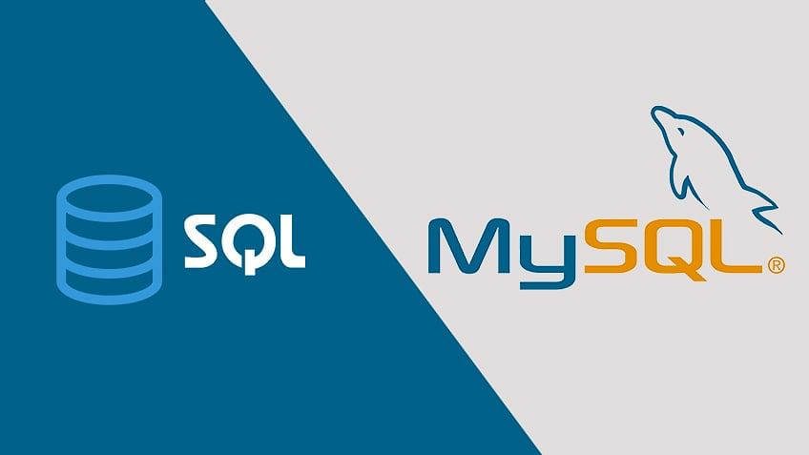

*Hình 1.2 MySQL*

### Rational Rose

Rational rose là phần mềm công cụ mạnh hỗ trợ phân tích, thiết kế hệ thống phần mềm theo đối tượng. Nó giúp ta mô hình hoá hệ thống trước khi viết chương trình. Ration rose hỗ trợ cho việc làm mô hình doanh nghiệp, giúp bạn hiểu được hệ thống của mô hình doanh nghiệp. Giúp chúng ta phân tích hệ thống và làm cho chúng ta có thể thiết kế được mô hình.

Mô hình Rose là bức tranh của hệ thống từ những phối cảnh khác nhau nó bao gồm tất cả các mô hình UML, actors, use cases, objects, components và deployment nodes, … trong hệ thống. Nó mô tả chi tiết mà hệ thống bao gồm và nó sẽ làm việc như thế nào vì thế người lập trình có thể dùng mô hình như một bản thiết kế cho công việc xây dựng hệ thống.



*Hình 1.3 Rational Rose*

### CASE Studio 2

**CASE Studio**là một phần mềm Windows phiên bản dùng thử, đẹp mắt, thuộc danh mục phần mềm phát triển với Cơ sở dữ liệu danh mục con.

CASE Studio là một chương trình mượt mà sẽ yêu cầu ít dung lượng hơn hầu hết các chương trình trong phần Phần mềm phát triển. Đây là một phần mềm rất phổ biến ở Đài Loan, Tỉnh của Trung Quốc, Ukraine và Liên bang Nga.

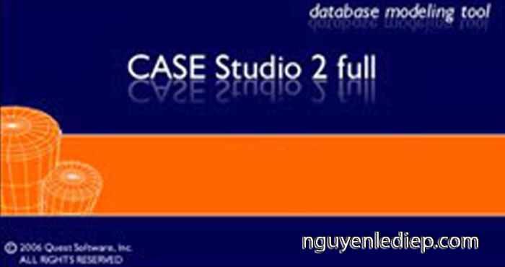

*Hình 1.4 Case Studio 2*